CSS селекторы
Разбираемся на интересных развлекательных примерах CSS Diner.
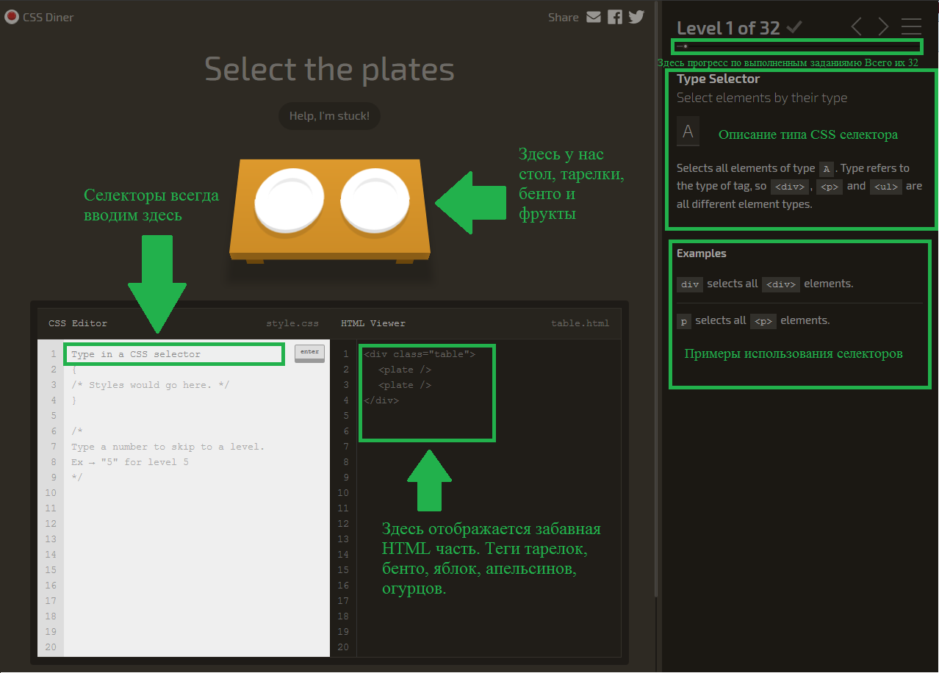
Не спешите выполнять – разбираемся на занятиях. ☺

Дополнительно помогут разобраться с CSS селекторами следующие ресурсы:

- CSS Selector Tester на сайте w3schools;
- CSS Selectors от Ben Howdle;
- и, возможно, ещё Selectors Lab.

